一场顶级的科技盛宴，期待你的加入 !
Welcome To The Extraordinary Feast !

中国领跑企业科技强企项目
全球顶级科技盛宴

主办院校：加州大学伯克利分校

联合主办

【加州大学伯克利分校】...................................................................
加州大学伯克利分校（University of California, Berkeley），位列2016年ARWU世界大学学术排名世界第三 、USNews世界大学排名世界第四。
其中工学院被誉为世界顶尖工程师的摇篮，一直以来都与斯坦福大学、麻省理工学院一起位列全美前三。
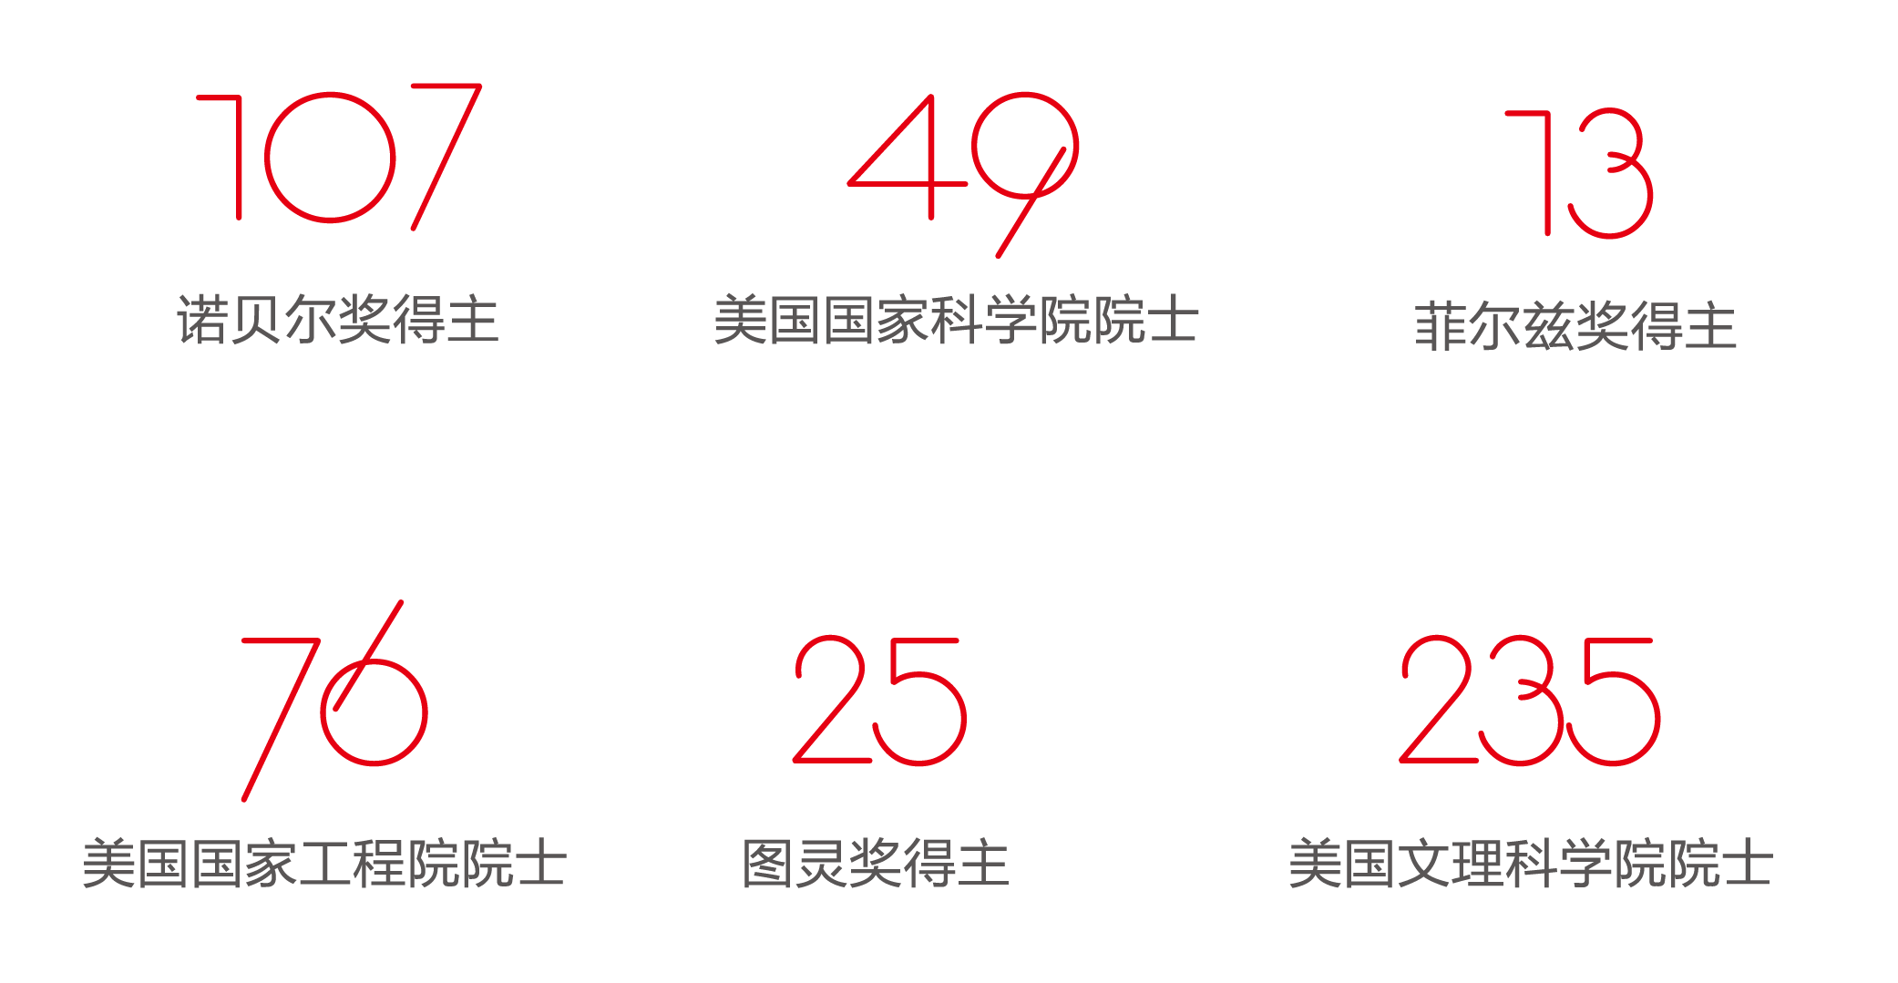
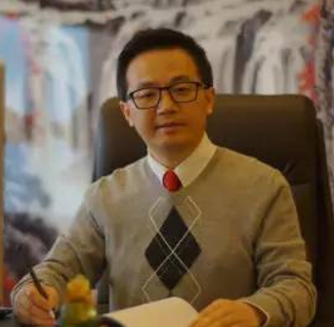
加州大学伯克利分校做为世界级顶尖名校，对人类进步做出了巨大贡献，始终走在科技前沿。在全球化发展和科技创新的背景下，我们非常看重与中国的全球化教育合作。希望通过此次项目合作，帮助中国企业家找到新阶段的发展方向，抓住发展机遇。
——茆胜 Samuel Mao

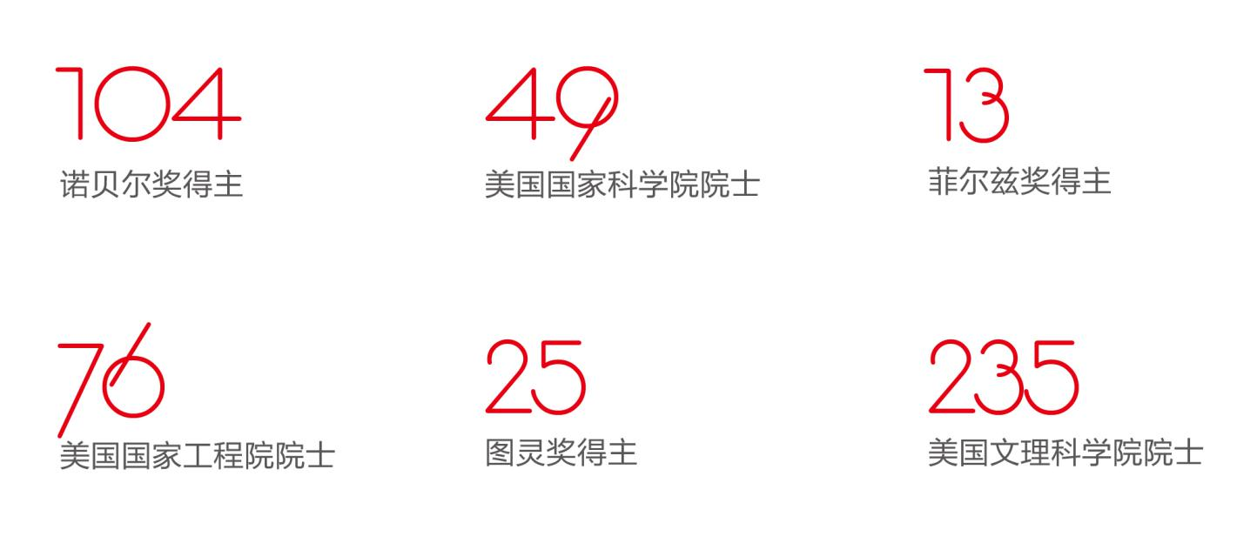

加州大学伯克利分校工学院
中国项目主任

【博雅俊商学院】................................................................................
博雅俊商学院（博雅总裁商学院）成立于2008年，从诞生起就传承了百年学府北京大学的优秀基因，创始团队全部来自于北京大学信息学院高层培训中心的管理团队和中坚力量。学院始终站在时代创新的前沿，在学院派MBA、EMBA的基础上，颠覆传统商学院、培训机构的单一授课模式，以“为中国企业家提供精进学习、资源融合、价值连接的平台”为使命，坚持“学以载道、相融共生”的价值理念，经过多年的磨练，不仅拥有完善的课程体系、一流的师资团队、成熟的运营模式，尤为重要的是有着强大的资源整合平台和完善的资本生态系统，正逐渐成为备受中国企业家信赖的学习生态圈，也是国内久负盛名、具有远见的企业家商学院之一。
博雅俊商学院整合国内外名校的优势教育资源，拥有400多位国内外知名专家教授团队，每年培养4000多名企业家学员并为上百家企业单位、集团公司提供定制化培训。学院成立至今，已经培养了4万余名企业家学员，是国内较大的企业家学习生态圈。
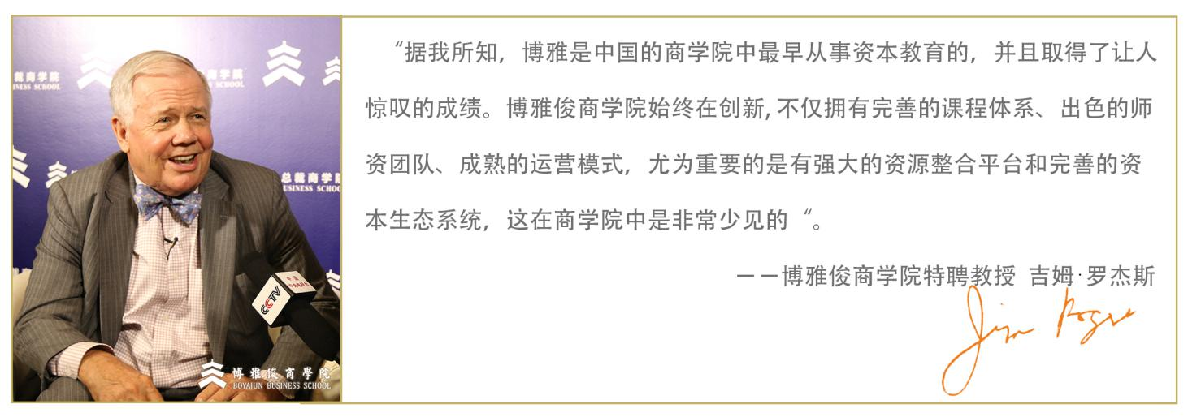

【师董国际商学院】...........................................................................

师董国际商学院由一批前沿科技缔造者—科学家、科技创新践行者—企业家、科技产业推动者—投资家共同倡议发起创办，并得到两院院士和专家学者们的大力支持。致力于打造中国领跑企业科技创新服务与培育平台！
胡海平任院长，诚邀江南春任名誉院长。
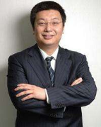
师董国际商学院是一所面向顶级企业家，专注于科技实践应用的商学院。我们以成果为导向，整合学术机构、上市企业、顶级资本等各方资源，为企业家搭建一个高端平台，为企业科技创新提供帮助。这次与伯克利开创性的项目合作，会把伯克利的最新科技发现和前沿科研成果应用带给大家，帮助企业借力科技，实现腾飞。
——江南春

师董国际商学院名誉院长

【中国领跑企业科技强企项目】
科技是国之利器
国家赖之以强 企业赖之以赢
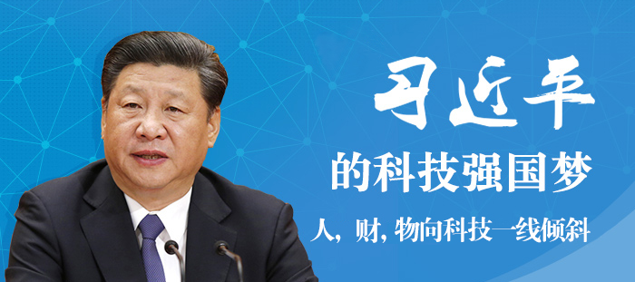
中国领跑企业科技强企项目，由加州大学伯克利分校携手博雅俊商学院、师董国际商学院共同研究制订。
在中国科学院、中国工程院、清华大学、浙江大学等中国最高级科学机构和顶级高校的帮助指导下，紧跟前沿科技发展动态，捕捉投资机遇。
同时力邀顶级科学家、企业家、投资家互学共创，打造科技、实业和资本的融合平台！ 助力科技强企，抢占科技红利！
【目标学员】
主 板、创业板、中小板上市公司董事长，实际控制人
资产或销售额10亿以上的董事长
行业小巨人企业董事长

1ye

面向未来学习
他们将与您同行
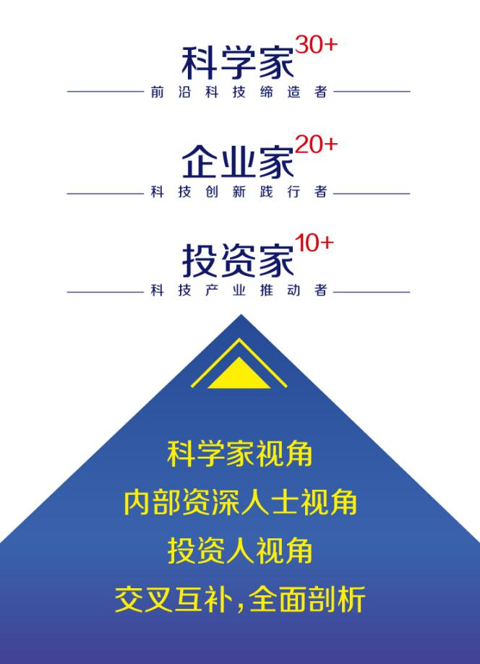
三维一体·联袂授课
科学家—从科研应用的角度，研讨科技未来发展的方向和趋势。
企业家—从企业经营的角度，分享科技落地应用的现状、优势、问题及对策。
投资家—从盈利风控的角度，阐述科技投资的机遇与风险。

博士助教团
前沿科技雷达：汇编课程所涵盖及相关科技领域的资料，以及解读前沿行研报告。
专业科普平台：提供专业科学概念的通俗解读。
全程科技智囊：贯穿学习全程响应式技术答疑解惑。
项目牵线桥梁：搭建科研成果转化应用的具象化纽带，让高新技术真正对接产业。
人才储备中心：抢占前沿科技尖端人才资源高地，为企业未来发展储备重要人才。

前沿科技缔造者【科学家】...................................................................
潘云鹤：中国工程院院士、人工智能专家、中国工程院原常务副院长
王 曦：中国科学院院士、半导体材料学专家、上海微系统所所长
吴 澄：中国工程院院士、智能制造专家、国家CIMS工程技术研究中心主任
王建宇：中国科学院院士、高空光电物理学家、中国科学院上海分院院长
郝吉明：中国工程院院士、环境工程专家、清华大学全球环境研究中心主任
干 勇：中国工程院院士、冶金专家、国家新材料产业发展专家咨询委员会主任
雒建斌：中国科学院院士、摩擦学专家、清华大学机械工程学院院长
周如鸿：美国科学促进会院士、生命科学家、IBM蓝色基因计划生命科学首席科学家
马余刚：中国科学院院士、核物理专家、现任中国科学院上海应用物理研究所副所长
徐国良：中国科学院院士、生命科学家、入选中科院“百人计划”
丁奎岭：中国科学院院士、有机化学家、中国科学院上海有机化学研究所所长
唐 勇：中国科学院院士、有机化学家、中国科学院上海有机化学研究所副所长
洪国藩：中国科学院院士、生物化学家、第三世界科学院院士
赵国屏：中国科学院院士、分子微生物学家、国家人类基因组南方研究中心执行主任
蒲慕明：中国科学院院士、神经生物学家、美国国家科学院外籍院士
陈凯先：中国科学院院士、药学专家、国家新药研究和开发专家委员会委员
丁 健：中国工程院院士、肿瘤药理学家、发展中国家科学院院士

科技创新践行者【企业家】...................................................................
周鸿祎：360公司创始人、董事长
雷 军：小米科技创始人、董事长
江南春：分众传媒创始人、董事长
陈春花：曾任新希望六和股份有限公司联席董事长、首席执行官
南存辉：正泰集团股份有限公司董事长
王传福：比亚迪股份有限公司董事局主席兼总裁
汪 滔：深圳市大疆创新科技创始人、首席执行官
扎克伯格：Facebook社交网CEO
埃隆·马斯克：特斯拉公司CEO、太空探索技术公司CEO
史蒂文·霍夫曼：硅谷创业教父
科技产业推动者【投资家】..................................................................
徐小平：真格基金创始人，中国天使会主席
熊晓鸽：IDG资本全球董事长
沈南鹏：红杉资本中国基金创始合伙人
冯正明：软银中国资本（SBCVC）董事、总经理
阚治东：中国证券之父、东方汇富董事长
唐 宁：宜信财富公司创始人、CEO
王 阳：赛伯乐投资集团总裁、原IBM全球副总裁兼中国开发中心总经理
曾士生：新加坡前内政部部长

大势已至 未来已来
科技饕餮盛宴
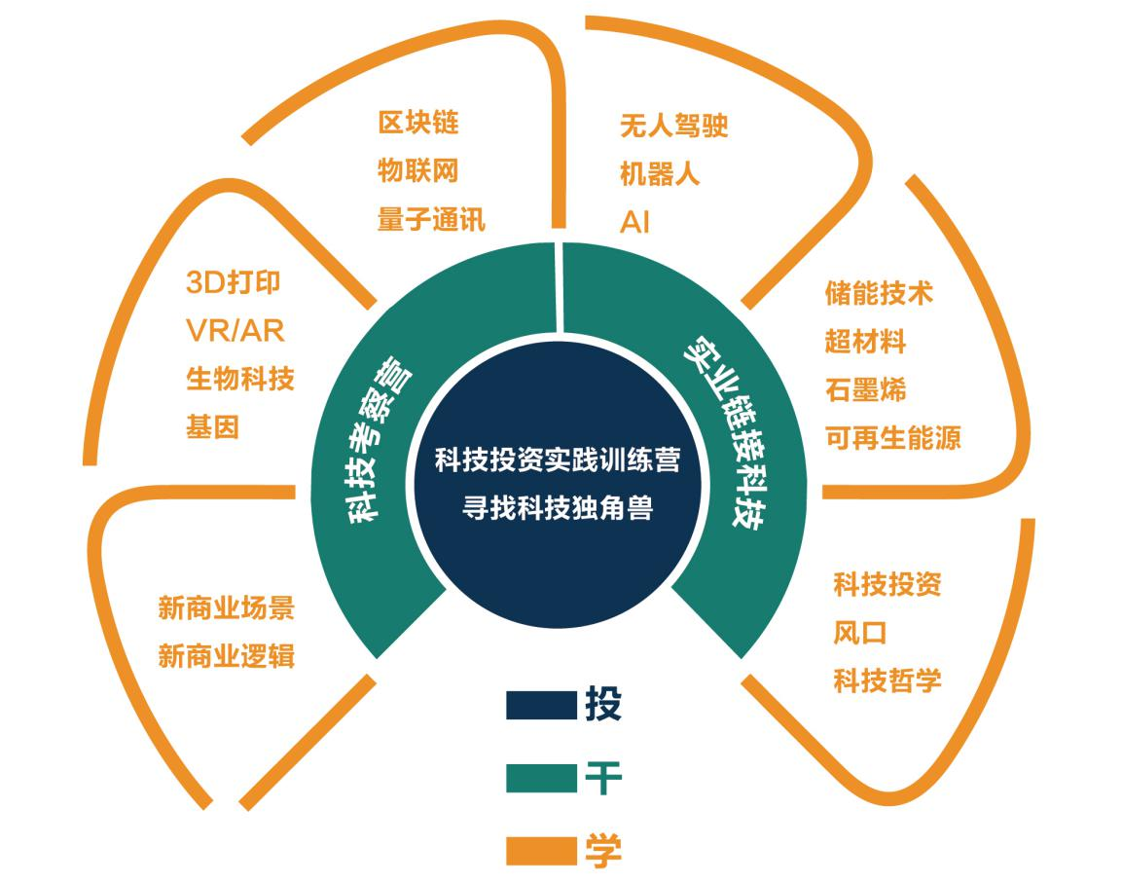
链接科技 · 换道超车
未来企业都是科技企业，变革中的传统企业该如何链接科技？
实业与科技的碰撞，将会带来怎么的火花？
科技推动变革的大时代，企业如何换道超车，抢占先机？
投资科技 · 布局未来
中国未来的产业格局将会走向何方？
当前投资决策需要作何调整？
科技风口下，如何发现下一个独角兽？

国内课程
【学】—— 发现未来机遇
科技哲学
中、美、德、日、以等国家的科技发展史与哲学反思
科技与人文、科技与社会

场景应用
科技创新激活的新商业场景
大数据思维的新商业变革
前沿颠覆性军民两用技术应用

科技投资
未来科技投资十大风口解读
全球科技发展趋势及科技创新政策解读

前沿科技
区块链、物联网、量子通讯、比特币
无人驾驶、机器人、 AI、新一代信息技术、人脸识别
储能技术 、石墨烯 、超材料 、可再生能源
3D打印、 VR/AR、生物科技、基因编辑技术
云计算、大数据、先进制造
。。。。。。

【投】—— 捕捉未来机遇
科技投资实践训练营
投资专家阚治东、吴克忠、王阳全程带队指导
真实项目+真实出资+全程参与+过程指导+经验总结
（实践投资费用学费已含，同学推荐项目优先）

寻找科技独角兽
携手宜信、软银中国、赛伯乐
不管是普通独角兽，还是超级独角兽或独角幼兽
我们这有终极捕兽队员及各路大神捕手，帮您把它们一网打尽
我们还储备了千里马以及其它各种神奇物种！
（机构领投，同学可以跟投）

【干】—— 抢占科技红利
科技考察营
国内外特色高科技园区深度考察
科技独角兽企业观摩参访
地方政府科技创新对接考察

实业链接科技
顶级科研机构科研技术成果展示对接
导师自有科研项目考察交流
学员企业科技创新与转型专题工作坊

国际课程

第一天 | 第二天 | 第三天 | 第四天 | 第五天
有效的创新 | 前沿机器人技术 | 工业制造创新 | 生物工程概述 | 国家实验室技术转让
休息 茶歇 | 休息 茶歇 | 休息 茶歇 | 休息 茶歇 | 休息 茶歇
现代工程设计 | 人机工程及应用 | 微系统技术 | 生物力学前沿技术 | 创新领导力
午餐、休息 | 午餐、休息 | 午餐、休息 | 午餐、休息 | 午餐、休息
系统控制创新 | 能源技术概述 | 先进材料技术 | 企业访问调研 | 学员分组演讲
休息 茶歇 | 休息 茶歇 | 休息 茶歇 |  | 证书颁发
机器学习和  最优化技术 | 电池和储能技术创新 | 激光技术和材料  加工制造
互动交流 | 互动交流 | 互动交流

国际师资
Francesco Borrelli 教授
伯克利-韩国现代汽车技术合作中心共同主任
国际系统控制技术专家
2009年获得美国国家科学基金会青年学者奖，2012年获得国际IEEE控制系统技术奖。

Van Carey 教授
理查德牛顿冠名教授
伯克利能源和输运技术实验室主任
国际能源技术专家

Costas Grigoropoulos 教授
伯克利机械工程系副主任
国际激光加工和制造技术专家

Roberto Horowitz 教授
伯克利机械工程系主任
国际智能系统技术专家
1987年获得美国总统青年学者奖，2010年获得ASME国际佩因特动力系统和控制奖。

Homayoon Kazerooni 教授
伯克利机器人和人机工程实验室主任
国际机器人技术专家
开发的机器人技术被美国时代周刊评为年度最具创新力技术并荣获国际技术创新奖。
2005年创办的企业于2014年上市。

Tony Keaverny 教授
伯克利生物力学工程实验室主任
国际生物工程技术专家
ASME生物工程青年学者奖及2010 VanMow 奖章获得者。

Liwei Lin 教授
伯克利传感和驱动器中心共同主任
国际微机电系统技术专家
2009年获得美国国家科学基金会青年学者奖

Samuel Mao 教授
伯克利清洁能源工程实验室主任
国际能源工程和材料技术专家
2011年国际材料研究大会共同主席，2012和2017年国际清洁能源大会联席主席，
2011年荣获国际技术创新奖。

Sara McMains 教授
国际智能制造技术专家
2005年获得美国国家科学基金会青年学者奖，2011年获得Audi制造技术奖。

Mohammad Mofrad 教授
伯克利分子细胞生物力学实验室主任
国际生物力学技术专家
2010年获得美国国家科学基金会青年学者奖

Somayeh Sojoudi 教授
国际控制理论和大数据技术专家
2015年获得INFORMS最优化学会青年学者奖

Hayden Taylor 教授
国际微纳尺度系统技术专家
2015年获得伯克利校董会学者奖

期待你的加入
前百分之二的人掌握世界
如果有可能，我们要争取做这2%的人。
教学安排
培育对象
从事高科技相关产业的大型企业董事长
在产业投资和布局方面有战略眼光的投资家
有向高科技产业转型需求的传统企业领袖
关注新产业发展与投资机会的企业家
（ 课程只面向企业老板，不对职业经理人开放 ）

课程学制
2年，2—3天/2月，国内授课11次
加州大学伯克利分校 1次海外授课
学习地点
北京 · 上海 · 美国加州大学伯克利分校
授课语言
中文为主（英文配同声翻译）
课程形式
课堂授课、案例研讨、实践工作坊
证书颁发
完成全部课程学习颁发《加州大学伯克利分校结业证书》
学习费用
99万/人（包含《科技投资实践训练营》实践投资费30万）
交通、食宿费用自理

博雅俊⼁师董⼁伯克利
中国领跑企业科技强企项目
全球顶级科技盛宴

报名表

基本情况
姓 名 |  |  |  | 姓名拼音 |  |  | 请贴一寸照片
性 别 | ○男 ○女 |  |  | 出生日期 | 年 月 日
国 籍 |  |  |  | 出生地点
民 族 |  |  |  | 政治面貌
证件类型 | ○身份证 ○护照 ○港澳台地区大陆通行证 ○其他（请注明）
证件号码
婚姻状况 | ○单身 ○已婚 |  |  | 籍 贯 | 省（自治区/直辖市） 市 （县）
办公电话 |  |  |  | 手 机
家庭电话 |  |  |  | 传 真
电子邮箱
请指定一位紧急联系人
姓 名 |  |  |  | 性 别 | ○男 ○女
家庭电话 |  |  |  | 手 机
邮 编 |  |  |  | 通讯地址
工作背景
工作经验 |  | 全职工作时间 年 担任管理工作时间 年
现任单位
单位网址
公司总资产 |  | 亿元 |  | 公司上年销售额 | 亿元
是否上市 |  | ○是 ○否 在 证券交易所上市 股票代码
企业性质 |  | ○国营 ○民营 ○外商独资 ○中外合资 ○其他（请注明）
雇员人数 |  | 人 |  | 所在部门
下属员工 |  | 人 |  | 担任职务
掌管经费额度
单位行业类别 |  | （请填写行业分类代码）
1.制造、加工业 13.计算机软硬件、互联网等信息技术和产品生产和服务
2.电信基础设施建设和运营 14.银行、证券和其他金融服务
3.广告和公关服务 15.管理等商业咨询服务
4.法律服务 16.宾馆等旅游服务业
5.交通运输、物流配送、仓储和邮政服务 17.贸易和中介服务
6.生物制药 18.医疗卫生和社会福利
7.零售、批发分销和其余商业服务 19.文化艺术、娱乐和广播电影电视
8.教育培训和科学研究 20.出版、印刷业
9.农、林牧、渔业 21.房地产经营服务
10.房屋、道路及其余基础建设的建筑和设计 22.电力、煤气及水的生产和供应业
11.采掘、地质勘探和水利建设管理业 23.非赢利性机构组织
12.党政事业部门和有关社会团体 24.其他（请注明）
工作经历
请您陈述自从事管理工作以来的经历，以及目前工作之外兼任的其他社会职务。此项内容非常重要，将对资格审查有至关重要的影响，详细陈述。

请阐述你目前工作单位的基本情况，组织结构图。详细说明单位性质、主营业务、投资方、经营范围及其在行业和地区中的地位等。同时请阐述您的主要工作职责。（可另附资料）

工作履历
起止日期（年/月） |  |  | 单位 |  |  | 担任职务

教育背景
目前最高学历 ○博士 ○硕士 ○本科 ○大专 ○其他（请注明）
起止日期（年/月） | 毕业院校 | 专业 | 学历/学位
荣誉与爱好
请列出您所获得的主要荣誉或奖励，以及获得时间和颁发机构。
请列出您的兴趣、爱好以及专长，我们会向您推荐相应的活动或沙龙。

资格审核
审核人签字：
审核时间： 年 月 日
（中心公章）
申请人声明
本人谨此次声明：我所提交的所有资料信息均真实可靠完整。我同意在必要的情况下提交原件以确认我的报名资格。报名表中个人自述完全由我本人完成。并愿对因虚假资料导致的申请失败或学籍的取消承担全部责任。
我理解并同意博雅俊商学院关于所有报名材料归博雅俊商学院所有，无论录取与否均不退回的规定。

申请人签名 申请日期

